Размышления на тему:
«Любовь к себе»

«Я – это я
Во всем мире нет в точности такой же, как Я.
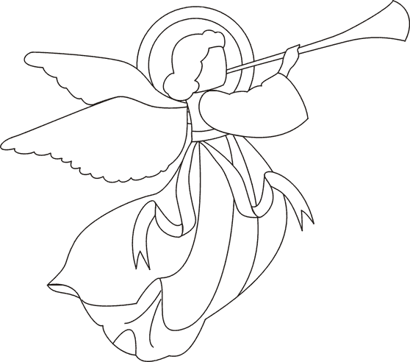
Есть люди, чем-то похожие на меня, но нет никого в точности такой же, как я. Поэтому все, что исходит от меня, - это подлинно мое, потому что именно Я выбрала это. Мне принадлежит все, что есть во мне: мое тело, включая все, что оно делает; мое сознание, включая все мои мысли и планы; мои глаза, включая все образы; мои чувства, какими бы они ни были: тревога, удовольствие, напряжение, любовь, раздражение, радость; мой рот и все мои слова, которые он может произносить, - вежливые, ласковые или грубые, правильные или неправильные.
Мне принадлежат все мои фантазии, мои мечты, все мои надежды и мои страхи. Мне принадлежат все мои победы и успехи. Все мои поражения и ошибки. Все это принадлежит мне. И поэтому Я могу очень близко познакомится с собой. Я могу полюбить себя и подружиться с собой.
Я знаю, что кое-что во мне озадачивает меня, и есть во мне что-то такое, чего я не знаю. Но поскольку я дружу с собой и люблю себя, Я могу осторожно и терпеливо открывать в себе источники того, что озадачивает меня, и узнавать все больше и больше разных вещей о себе самой. Я могу отказаться от того, что кажется неподходящим, и сохранить то, что кажется очень нужным, и открывать что-то новое в себе самой. Я могу видеть, слышать, чувствовать, думать, говорить и действовать.
Я принадлежу себе, и поэтому Я могу строить себя!
Я – это Я, и Я – это замечательно»

